Уважаемые родители!
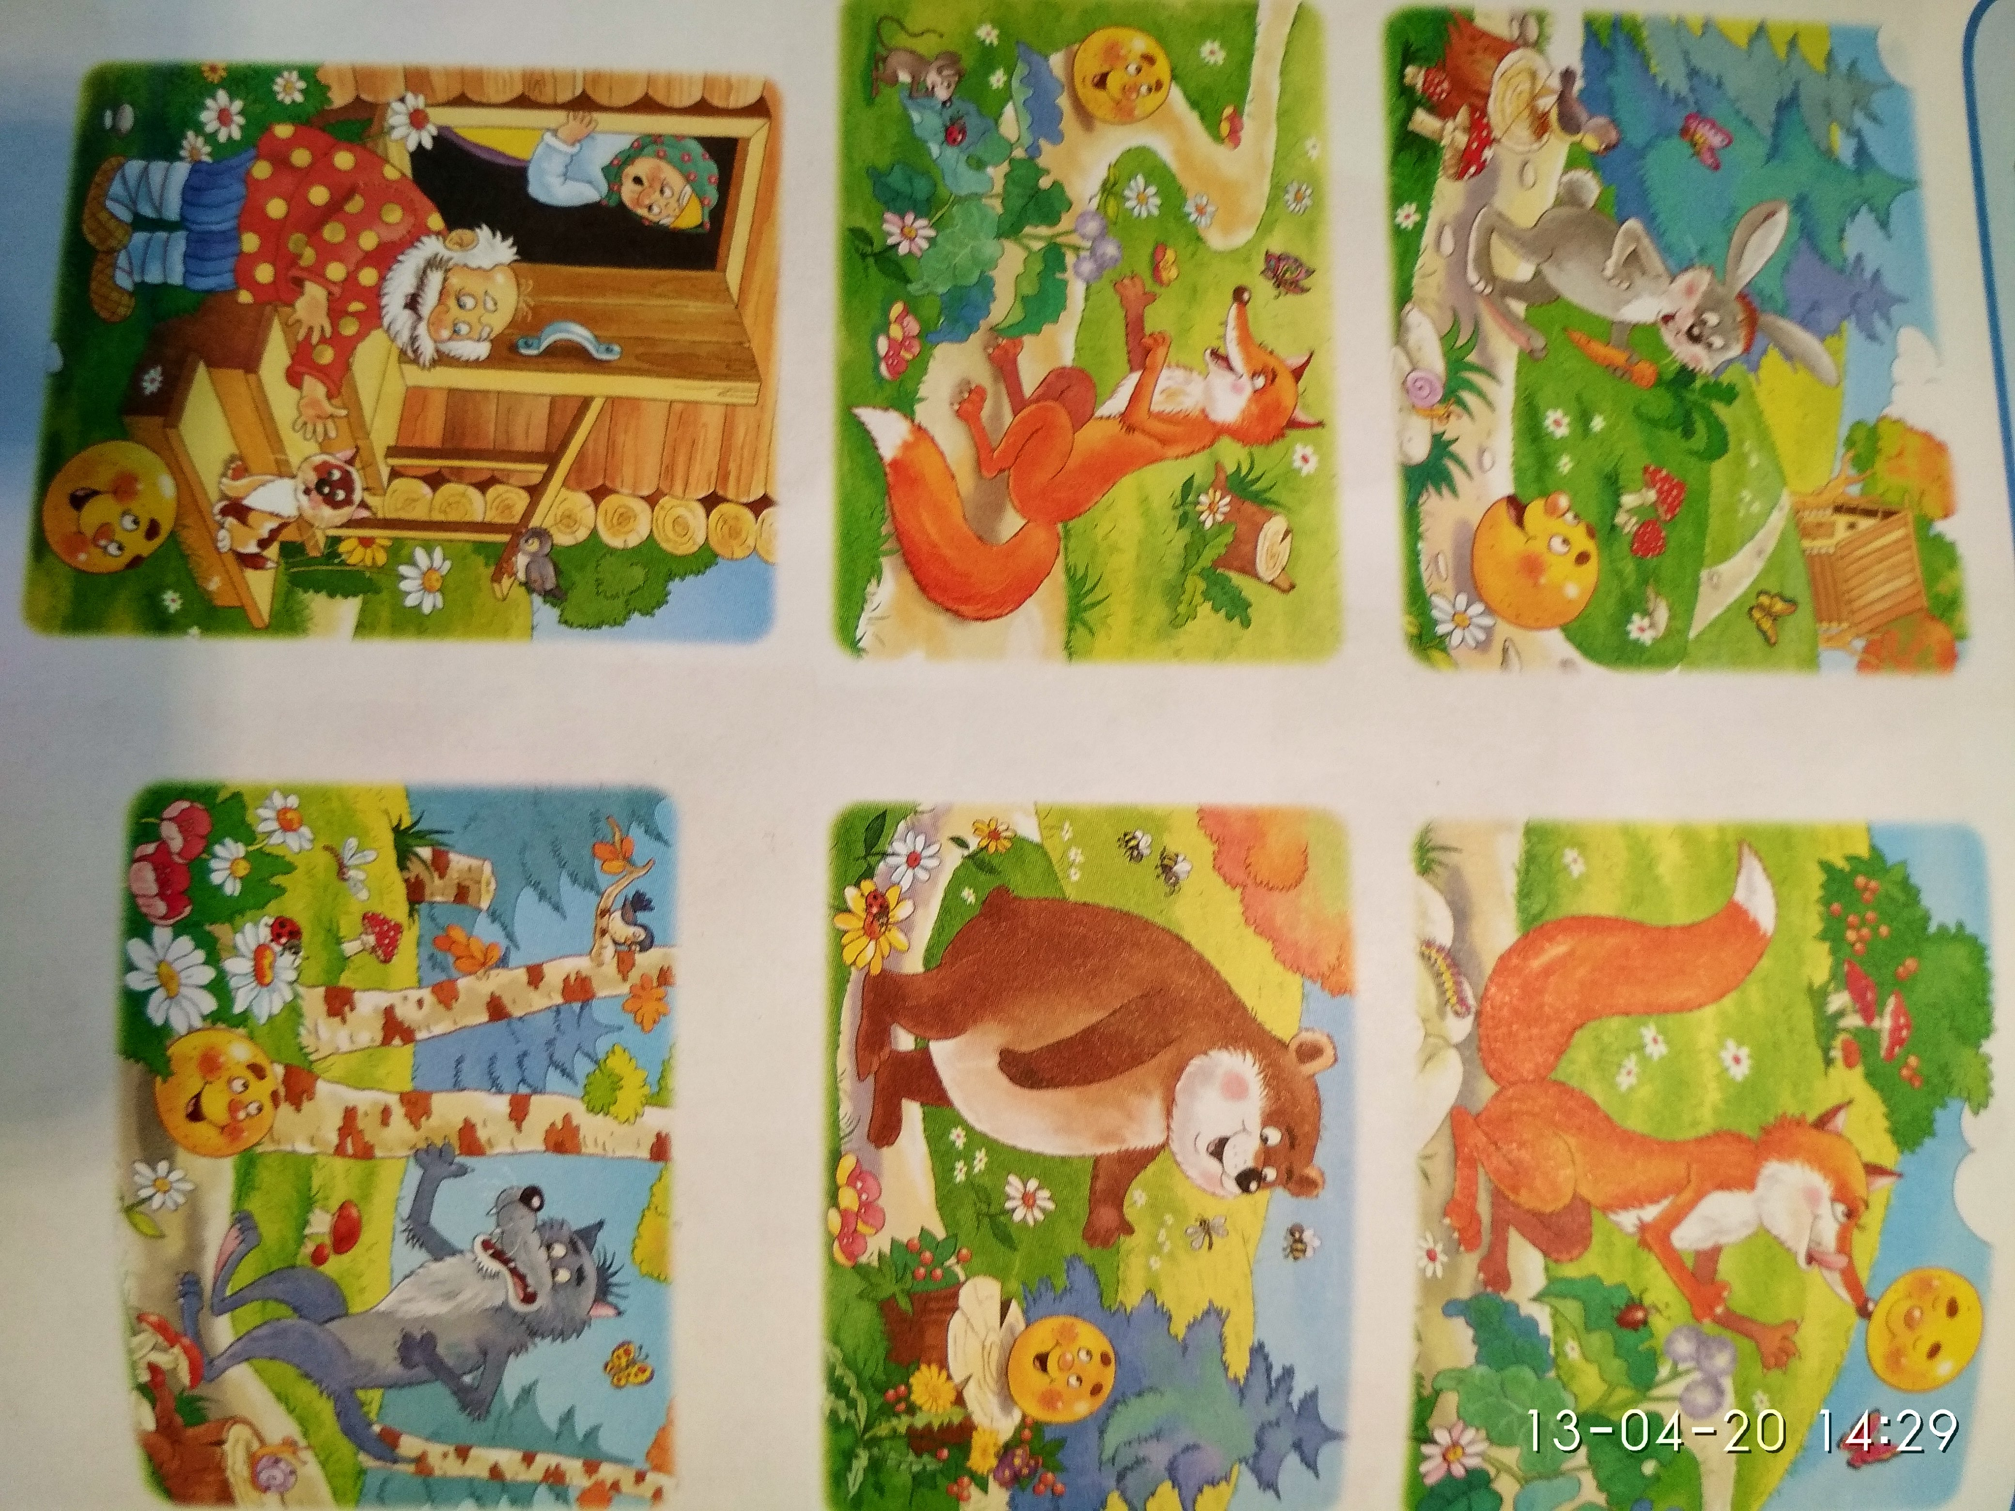
-Спросите детей, помнят ли они сказку «Колобок». Вместе смотрят картинки (прилагается скрин), но картинки перепутались, надо рассказать сказку самостоятельно по картинкам, правильно выбирая картинку на каждом этапе рассказа.

- Послушайте вместе сказку (для развития аудиоканала). Все ли верно вы рассказали? Не упустили ли чего? Не перепутали ли чего? Какие детали забыли рассказать? Про кого забыли? Если ничего не забыли рассказать, похвалите ребенка! (аудио сказки прилагается)
Сказка «Колобок» (нажмите для открытия файла).
- Посмотрите вместе презентацию, прочитайте сказку выразительно, выполняя задания.
Презентация (нажмите для открытия файла).
- Спросите, понравилось ли детям, как вы вспомнили сказку?А нравится ли сказка детям? Почему? Внесли ли бы вы изменения в завершение сказки? Почему?Если да, то как заканчивалась бы Ваша сказка про колобка?

